XEA40打印机安装方法及常用设置
- 安装方法：
驱动文件夹文件说明：
XEA40 .inf为打印机驱动，通过 选中单击右键“属性”查看文件是否为inf文件
XEA40.ini为配置文件
i386包括USB驱动及其它程序文件
以上文件不允许有任何改动，否则打印机安装会报错
- 点击“开始”，选择“设备和打印机”，在空白处单击右键，选择“添加打印机”
“添加本地打印机”----“选择打印机端口”-----
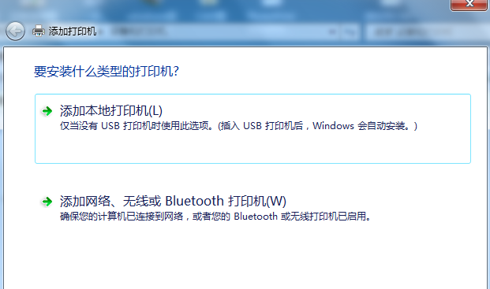“下一步”
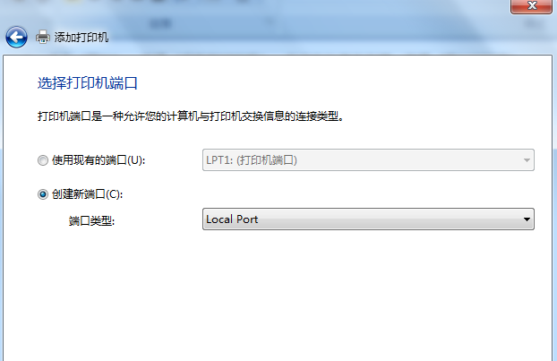“下一步”
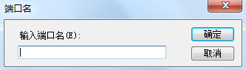 端口名可以自己定义设置
“确定”
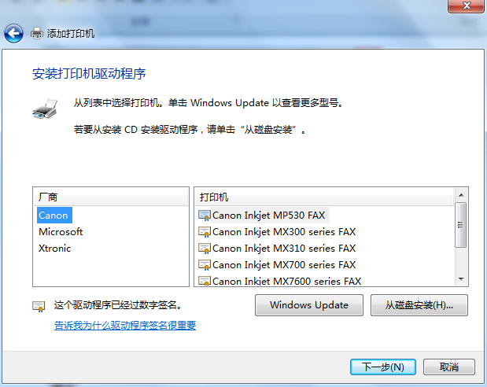
选择“从磁盘安装”，“浏览”，打开XEA40驱动文件夹，选择XEA40.inf文件
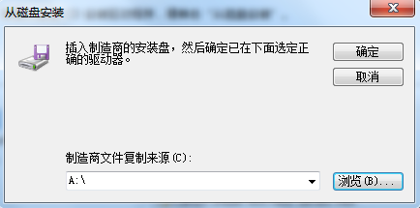“确定”

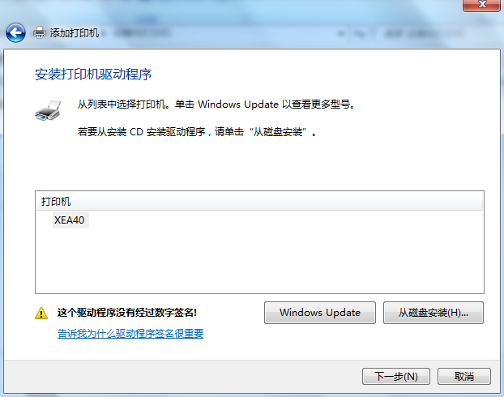 “下一步”
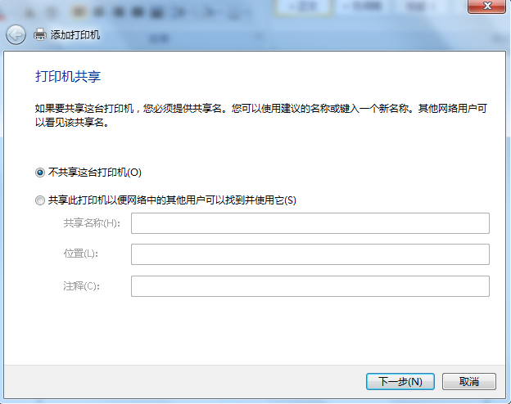 “下一步”

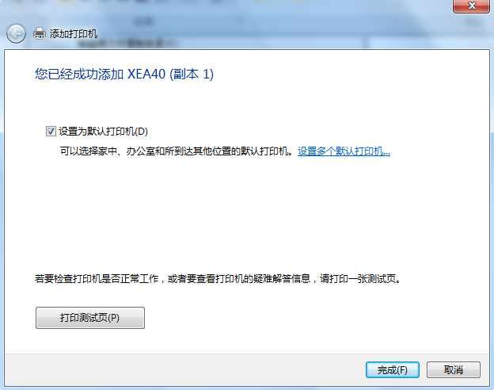 “完成”
二、常用设置
1.打印机安装好后，自定义纸张的设置
左键单击选中刚刚安装的打印机“XEA40”,点击“打印服务属性”
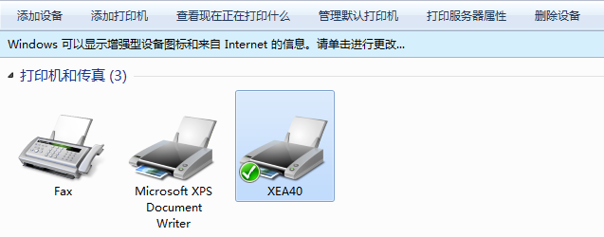
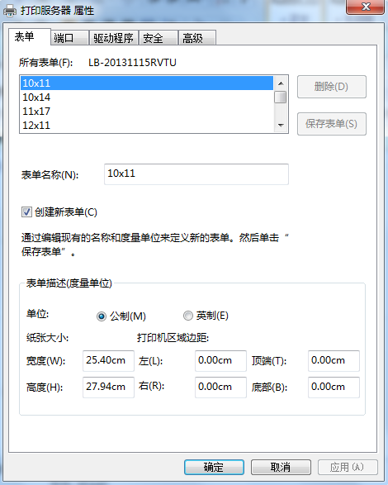
“创建新表单”----“表单名称”设置-----自定义设置“宽度”和“高度”---
“保存表单”
注：表单名称一定按照一定的格式命名，即宽度：25.4cm 高度：100
表单名称命名为 25.4x100，不能随便命名为1236等，不然打印时会报错1236
纸张没有装入纸盒，即识别不了
- 打印机首选项设置
- 布局 纸张方向设置
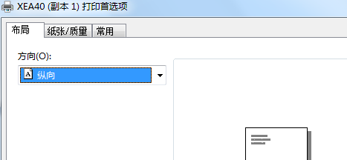

- 高级
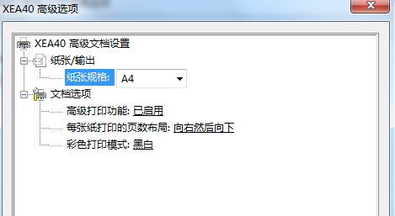
如果自定义设置了纸张，需要在“纸张规格”处选择自定义设置的纸张名称

- 纸张/质量 颜色设置
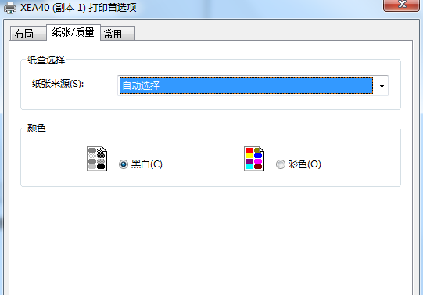
默认即可
- 常用
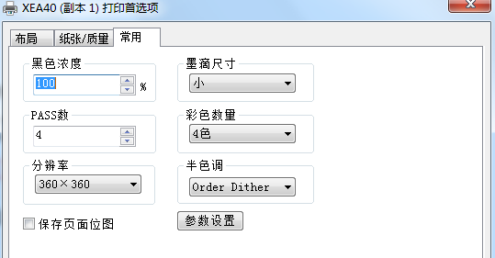
黑色浓度 设置为 40% 墨滴尺寸默认
PASS数 设置为 4 彩色数量 设置为 4色
分辨率 720x720 半色调默认
点击 参数设置：
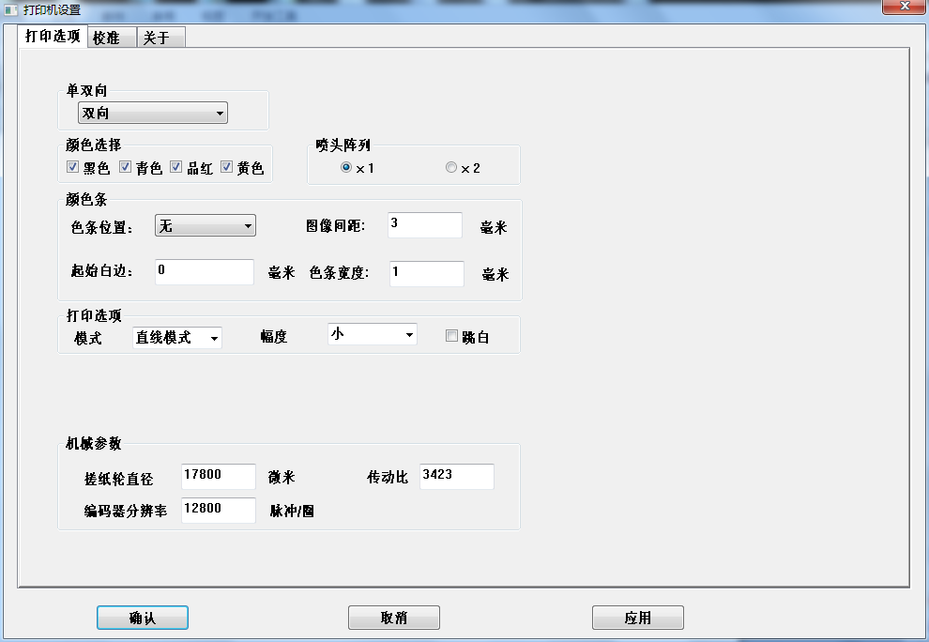
此界面各项参数 参考世纪风单头说明书进行设置校准
- CAD打印输出时首先进行绘图仪校准
进行绘图仪校准需要连接机器进行打印，通过打印的实际尺寸测量进行校准
打开CAD软件，选择“文件”---“打印”
“名称”选择刚刚安装好的打印机名称XEA40
选择“特性”
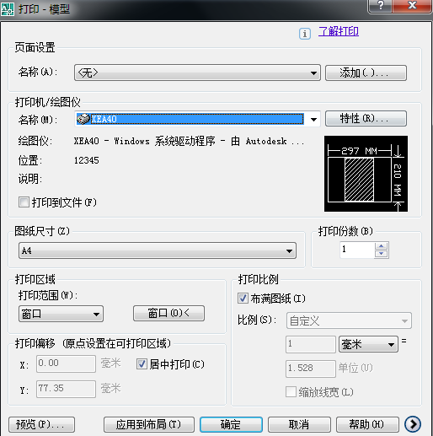
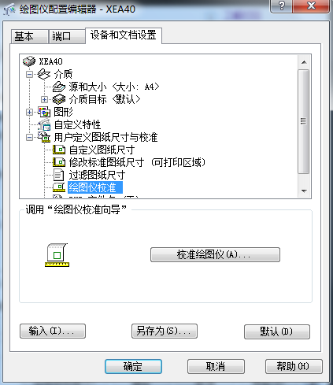
选择“绘图仪校准”-----“校准绘图仪”
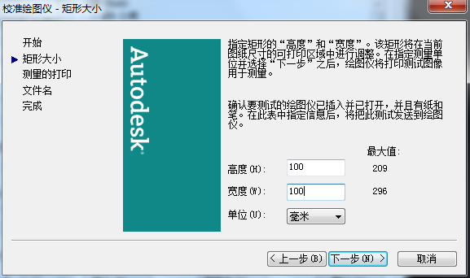
此处数值可以自定义设置
“最大值”表明了目前纸张设定的大小
输入校准自定设置的高度和宽度，“下一步”
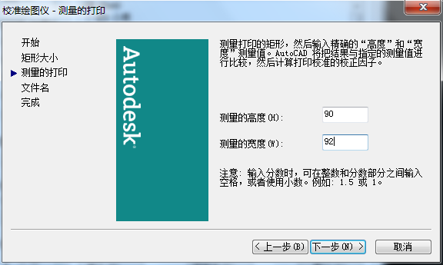
此处需要输入打印机实际打印出来数值的
测量的高度和宽度: 输入实际测量的数值
点击 “下一步”，“完成”

